　　　　　　　　　　　　　　　　　　　　申込日：　令和　　　年　　　　月　　　　日

遠賀町商工会通常商品券購入申込書

　団体名

　担当者名

　連絡先電話番号

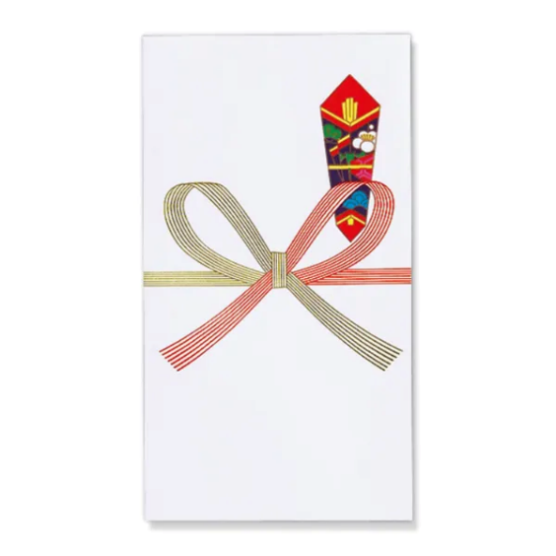

記入例

名入れ

表　書

|  |  |  |  |  |
| --- | --- | --- | --- | --- |
| 表書 | 名入れ | 額面 | 組数（組） | 金　額　（円） |
| 祝　敬老 | ○○区 | ￥5,000 | 10 | ￥50,000 |
|  |  |  |  |  |
|  |  |  |  |  |
|  |  |  |  |  |
|  |  |  |  |  |
|  | 合　計 | | |  |

※商品券は500円券のみの取り扱いとなっております。

※のし袋への印字は行っておりますが、使えるお店一覧と文書などの同封サービスは行っておりません。ご了承下さい。

※お支払は現金のみです。

ご要望等

商工会商品券が使えるお店一覧　　必要（　　　　部）　・　　不要

受取り希望日時　　　　　　月　　　　日　　　　時頃

**※受取希望日の土日祝を除く7日前までにご注文をお願いいたします**

領収書宛名　上記団体名と同じ　・　異なる（　　　　　　　　　　　　　　　　　　　）

----------------------------------------------------------------------

※商工会記載欄

商品券番号（№　　　　　　　　　　　　　　　～　№　　　　　　　　　　　　　　　　　　）

領収日（　　　　　　　　　　　　　　）　　　　　　　　　　　　対応者（　　　　　　　　　　　　）